Zadávací dokumentace veřejné zakázky

Revitalizace povrchu sportovního hřiště s umělým povrchem v areálu ZŠ Dr. M. Tyrše Děčín II, Vrchlického 630/5

1. Identifikace zadavatele
Zadavatel: Základní škola Dr. M. Tyrše, Děčín II, Vrchlického 630/5, p. o.
Sídlo: Vrchlického 630/5, Děčín II
IČO: 72743573
Kontaktní osoba: Mgr. Jiří Brouček, ředitel p. o., reditel@zstyrs.cz, tel.: 777 621 949

2. Předmět zakázky
Předmětem veřejné zakázky je provedení revitalizace stávajícího sportovního hřiště s umělým povrchem, zahrnujícího údržbové a servisní práce: čištění povrchu, odstranění nečistot, lokální opravy, nový pískový vsyp, regenerace hrací plochy

3. CPV kód
50870000-4 – Opravy a údržba zařízení hřišť

4. Místo a rozsah plnění
Místo plnění: Sportovní hřiště v areálu ZŠ Dr. M. Tyrše, Děčín II, Vrchlického 630/5, p. p. č. 791, k. ú. Děčín
Celková plocha sportoviště: 1496 m².
Rozsah prací:
- odmetení hrubých nečistot z povrchu hřiště
- vykartáčování povrchu
- vyprání a rozbourání povrchu tlakovou vodou
- vykartáčování umělé trávy rotačním kartáčem a narovnání vlasců
- částečná výměna povrchu zejména v prostoru před brankami (viz. fotodokumentace poškozených míst) a doplnění lajnování – celkem cca 8 m²

5. Termín plnění
Zahájení prací: září 2025,
Ukončení prací: 14 dní od předání staveniště

6. Požadavky na kvalitu a provedení
Použité materiály musí splňovat příslušné normy. Zhotovitel zajistí záruční dobu min. 24 měsíců na provedené práce (opravy povrchu).

7. Požadavky na uchazeče
Uchazeč doloží reference min. 2 obdobných zakázek realizovaných v posledních 3 letech a oprávnění k podnikání v oblasti údržby sportovních zařízení.

8. Nabídková cena
Cena bude uvedena v Kč bez DPH i včetně DPH.
Celková cena bude zahrnovat i náklady na dopravu a pohonné hmoty strojů.

9. Hodnotící kritéria
- Nejnižší nabídková cena

10. Platební podmínky
Fakturace po dokončení a převzetí díla zadavatelem. Splatnost faktur min. 30 dnů.

11. Závěrečná ustanovení
Zadavatel si vyhrazuje právo zakázku zrušit nebo neuzavřít smlouvu/objednávku.

Fotodokumentace poškozených míst sportovního povrchu:
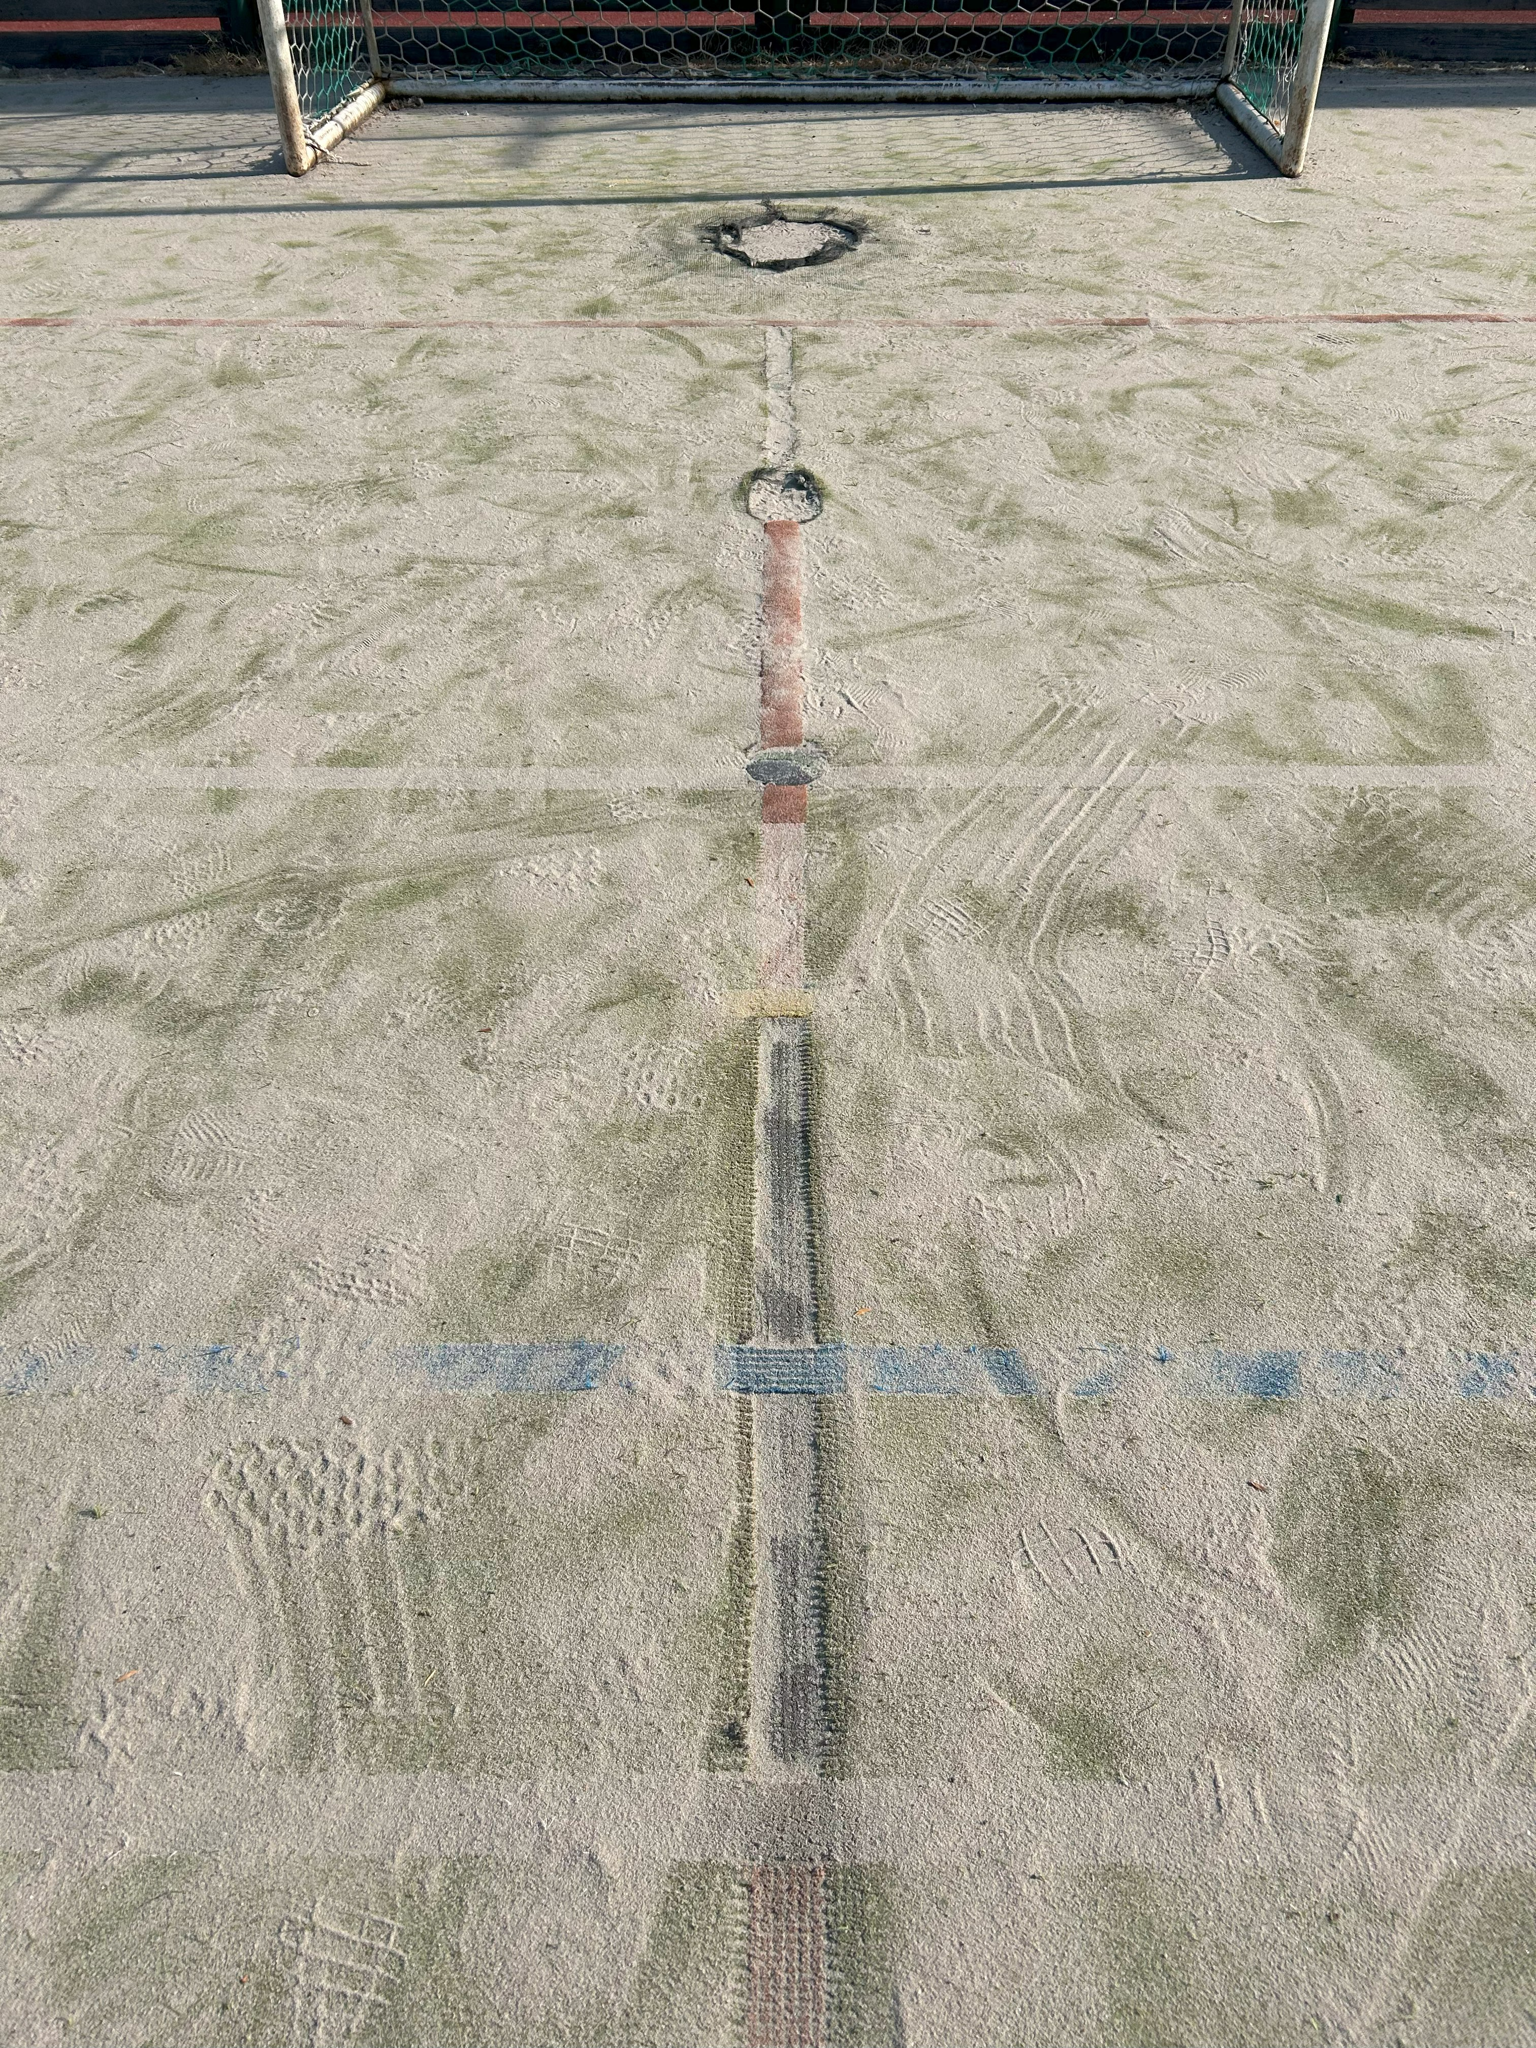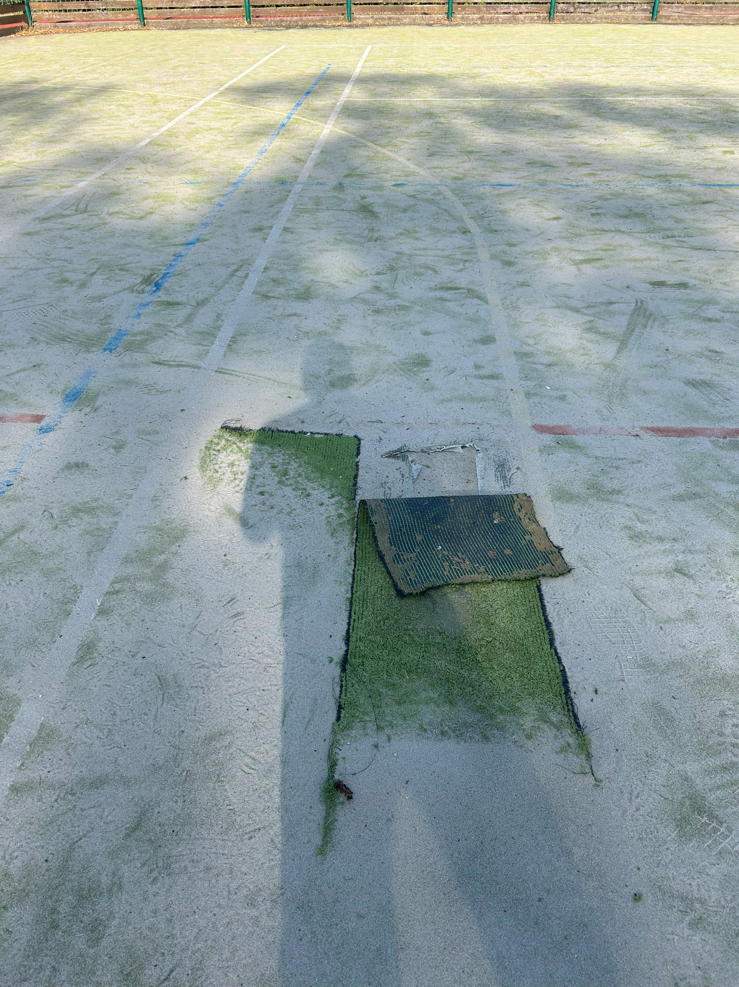

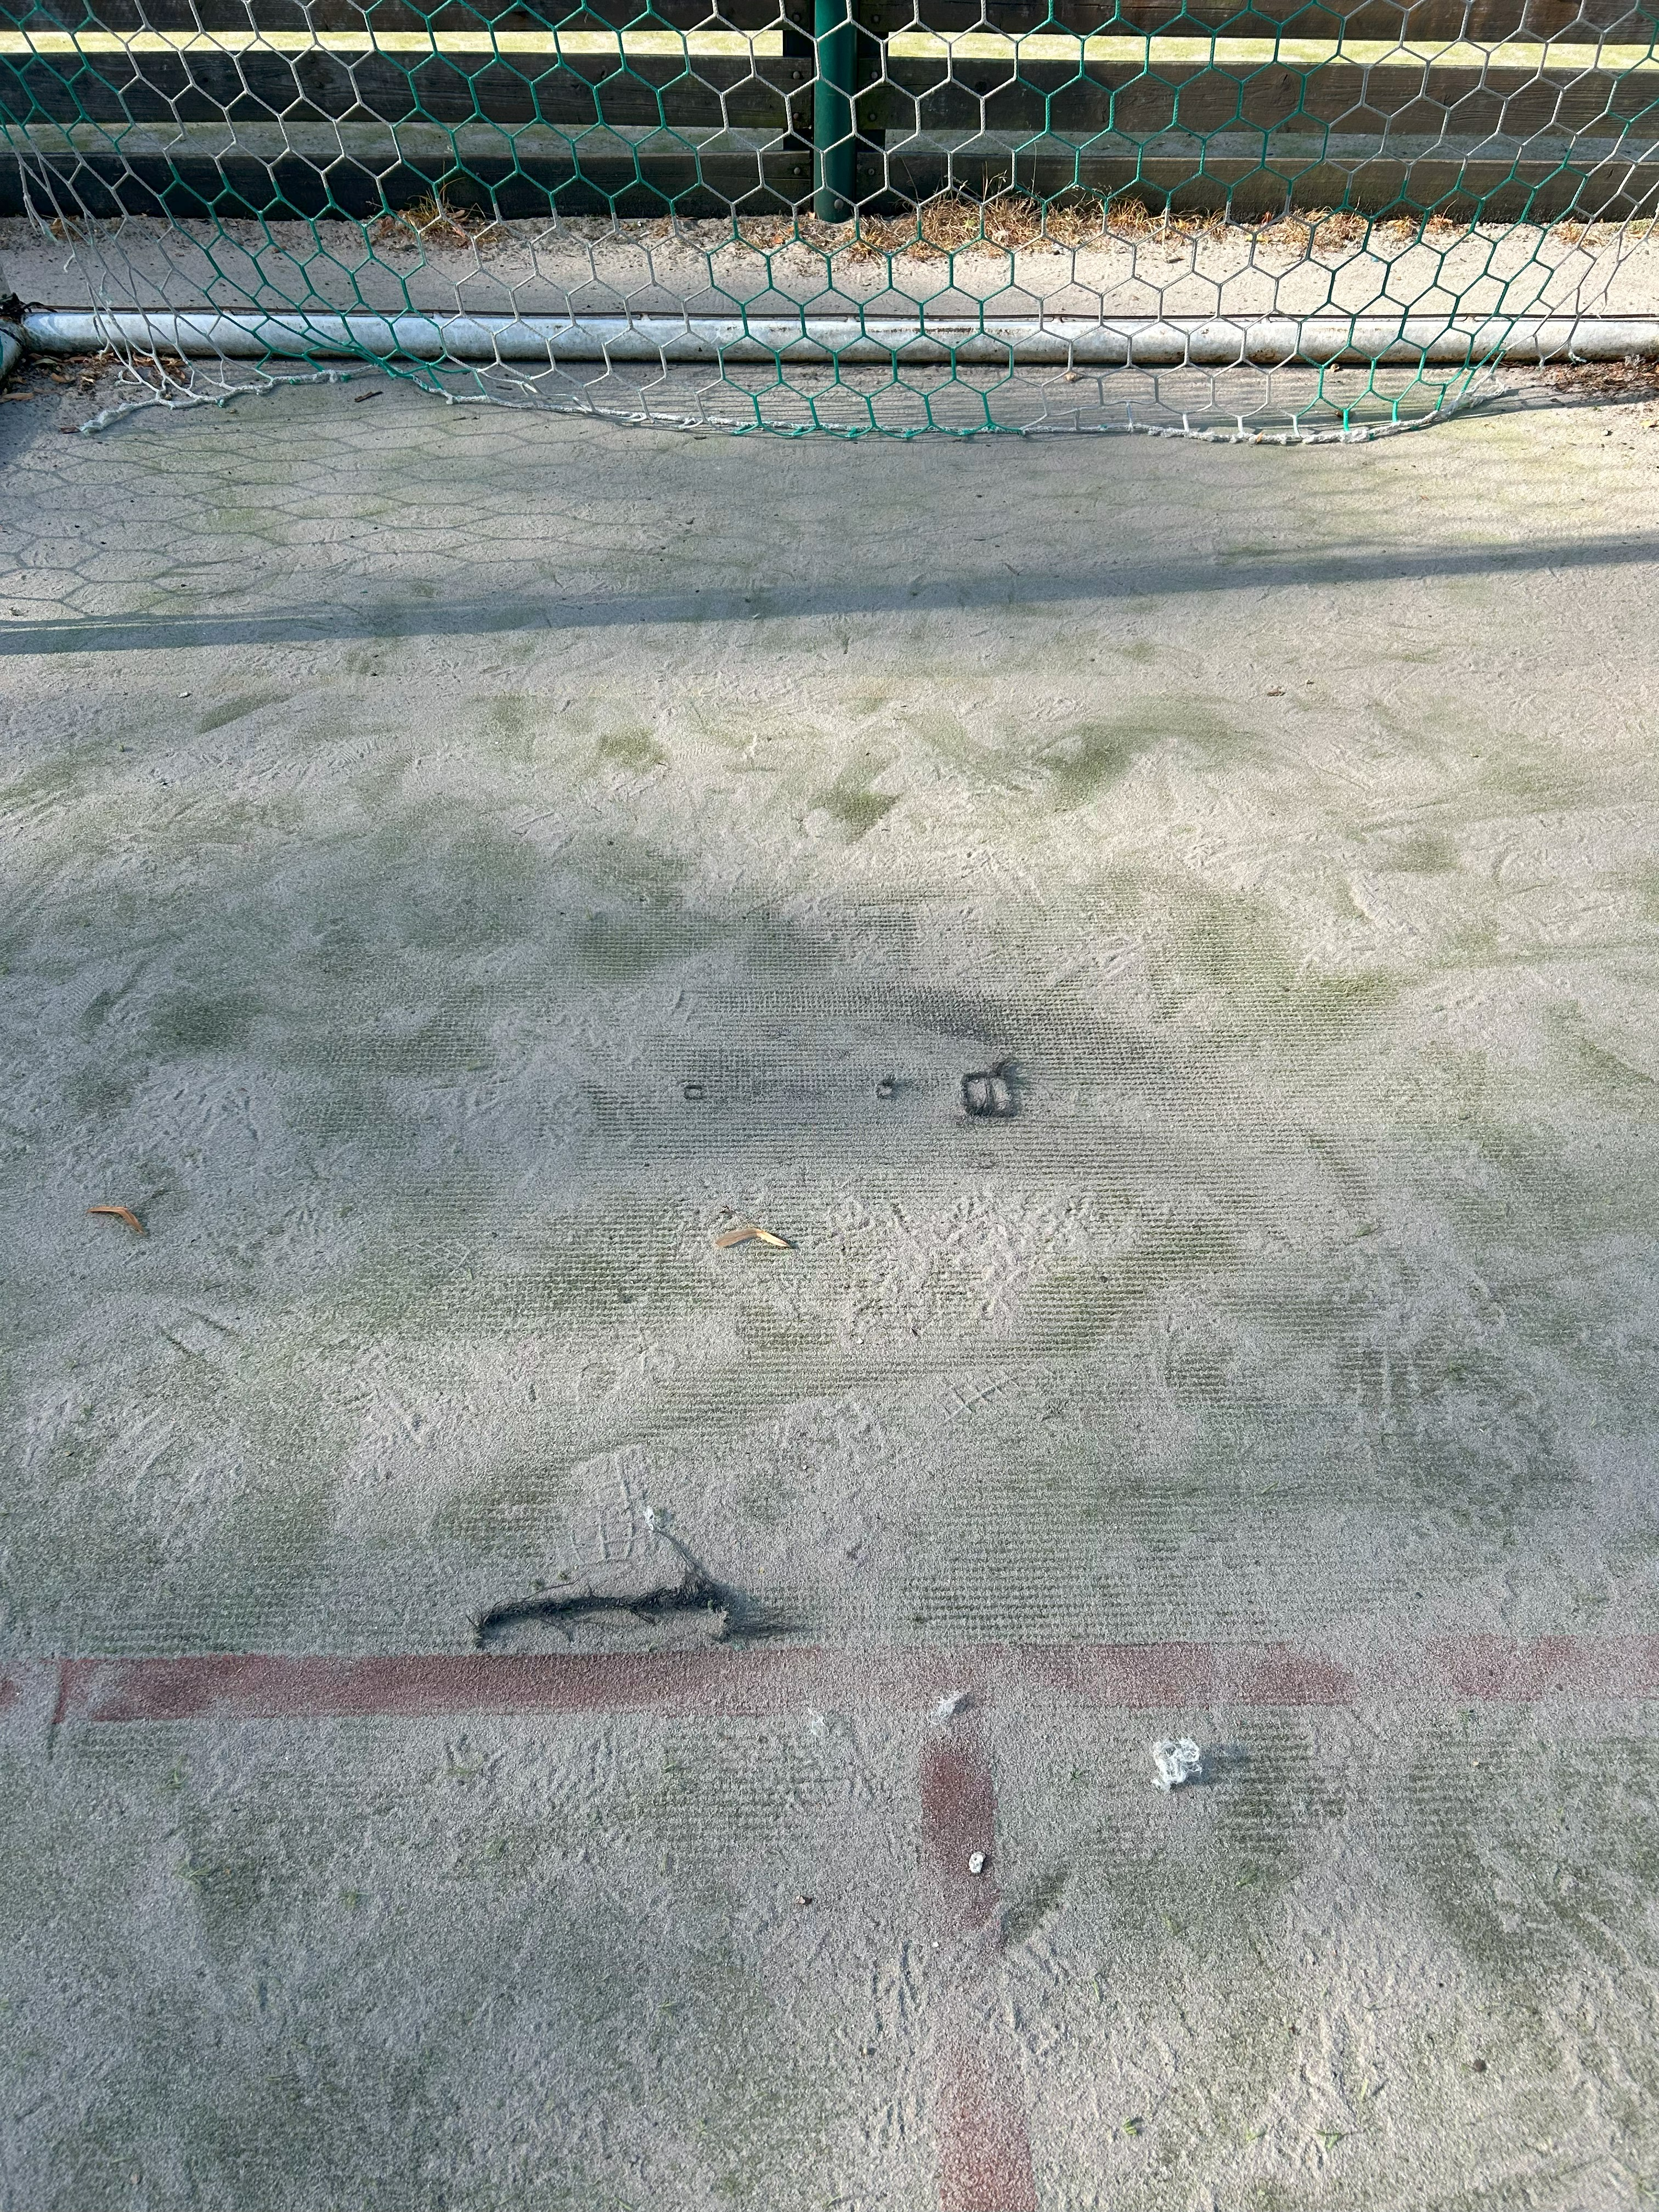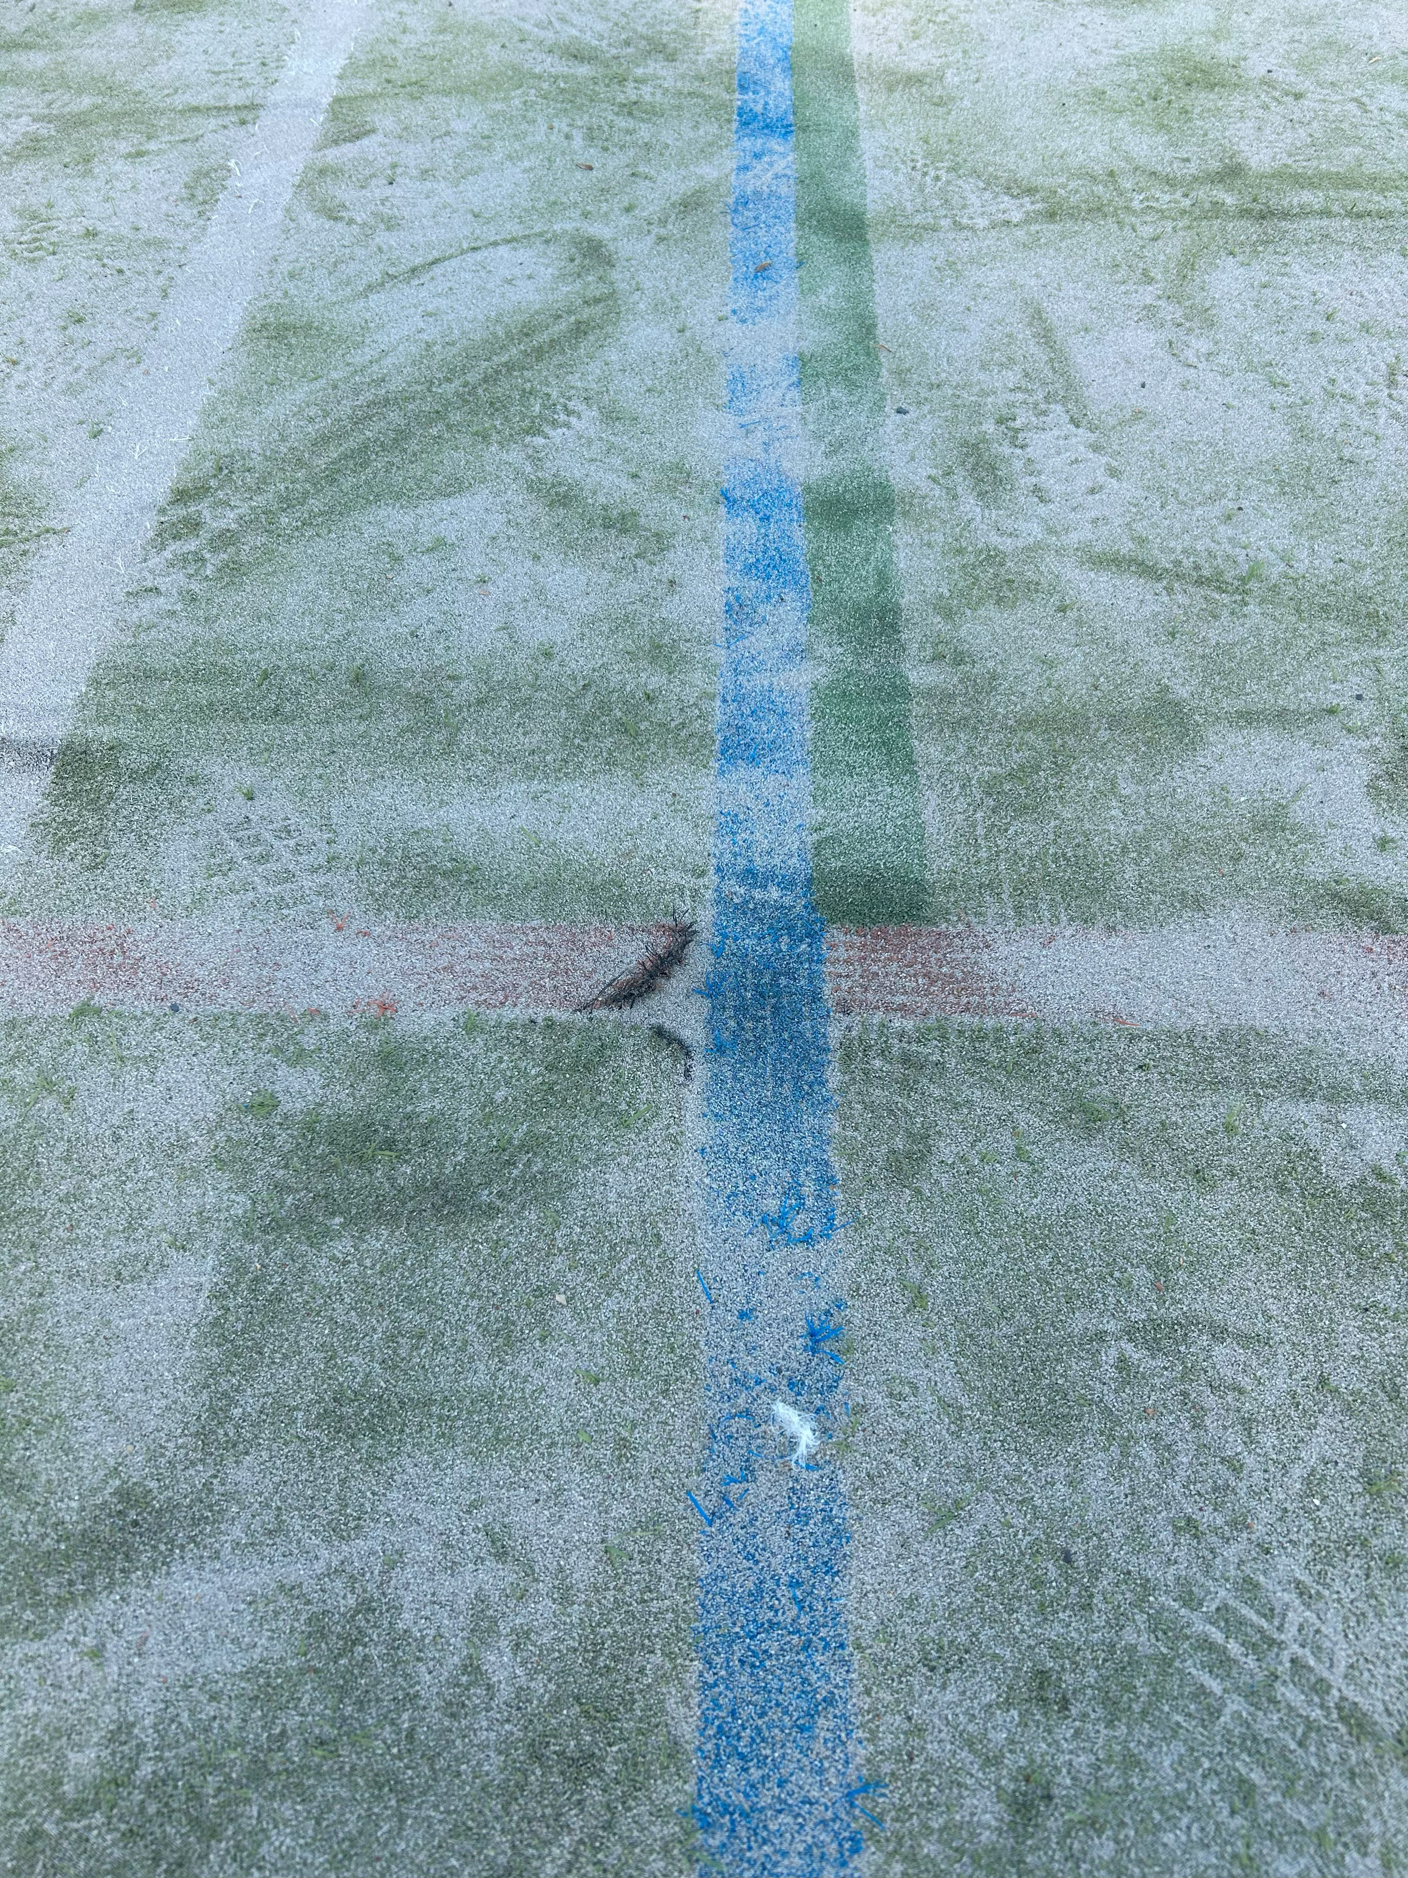
Celkový pohled na hřiště:
